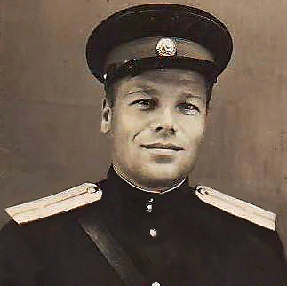

Парфёнов
Анатолий Васильевич
(21.01.1919 – 24.02.2004)

